STAJ 401
(MESLEK STAJI I)
RAPORU

Öğrencinin Adı Soyadı:
Öğrencinin Numarası:

DENİZLİ 202…
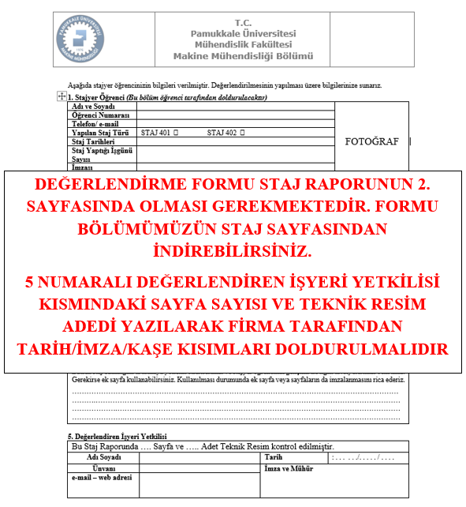

İşletme Tarihçesi
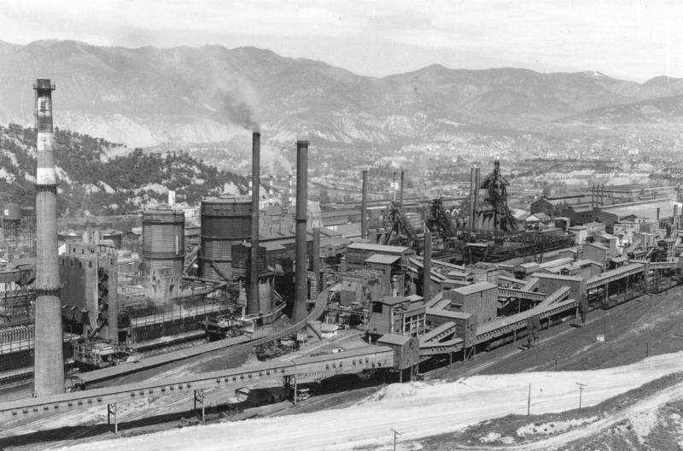

Staj yapılan işletmenin tanıtımı (organizasyon şeması, tarihçe, personel bilgisi/sayısı, sektör içindeki yeri, hedefler) 3 (üç) sayfayı geçmeyecek şekilde derlenip ilgili birimlerde yapılan çalışmalar yazılacaktır.

Not 1: Bu bölümden itibaren çalışılan tezgah veya üretim yöntemi hakkında kısa tanıtım bilgisi verilerek aşağıdaki içerik göz önünde bulundurularak rapor hazırlanacaktır.
Not 2: Staj süresinde gün gün firmada yapılanların anlatılmasına gerek yoktur.
Not 3: Bu sayfadaki bilgileri staj raporu hazırlanırken siliniz.
a) Temel Staj yapan öğrenciler, her bir tezgaha veya üretim yöntemine ait (torna, freze, kaynak, döküm vb.) en fazla ikişer (2) adet olmak üzere en az altı (6) adet teknik resim çizeceklerdir. Yani 3 farklı tezgahta, her tezgahta 2 adet teknik resim çizilerek ya da 6 farklı tezgahta 1’er adet teknik resim çizilerek rapor hazırlanabilir. Sonuçta en az 3 farklı tezgâh ve 6 adet teknik resim olması zorunludur.
b) Çizilen her teknik resim için imalat işlem basamakları geniş ve açıklayıcı bir şekilde, resim numarası belirtilerek staj raporuna yazılacaktır. Aşağıda iki adet örnek verilmiştir.
c) İlgili parçanın teknik resimleri işlem basamaklarını açıkladığınız sayfadan bir sonraki sayfada verilmelidir.
d) Yapılan çalışmalar, ilgili firmanın izni dahilinde fotoğraflar ile desteklenerek staj raporuna eklenecektir.

A Tezgahının/ Üretim Yönteminin Tanıtılması
Bu bölümde kısaca tezgah/yöntem tanıtımı yapılacaktır.
.
.
.
.
.

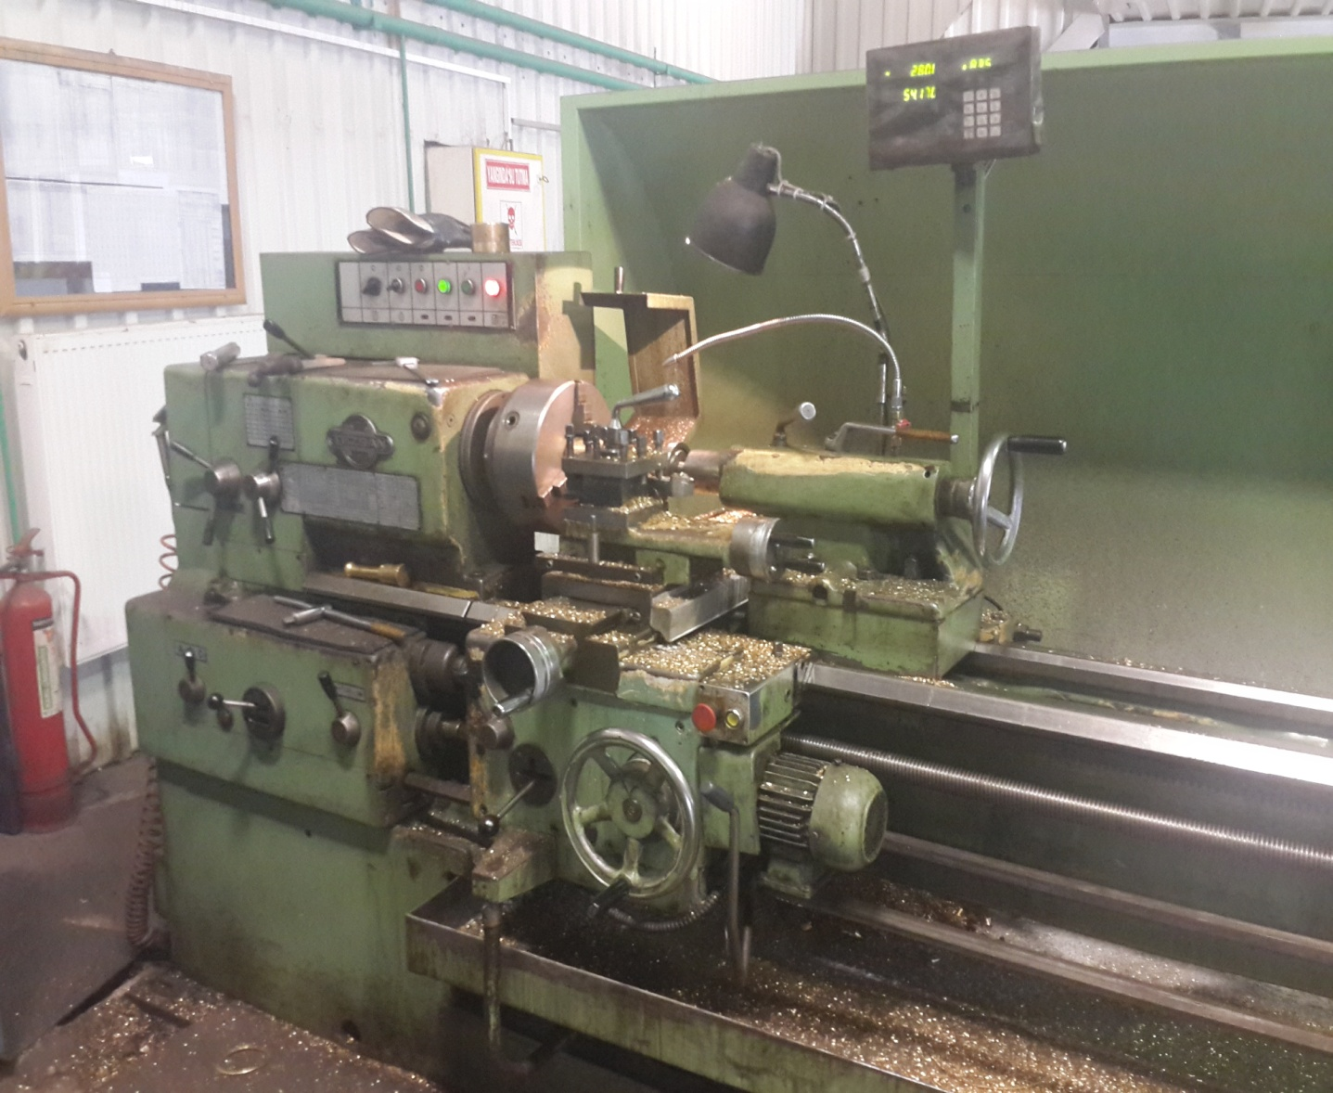

Tezgah/Üretim Yöntemi Adı: Üniversal Torna Tezgahı
Parça Adı: Soğuk testere baskı silindirine ait burç
Resim Numarası: 1

İlgili tezgahta işlenen parçanın işlem basamakları

Ø 80 mm ve uzunluğu 240 mm olan parça torna tezgahına bağlandı.
Alın tornalama yapılarak 2 mm talaş kaldırıldı.
İlk olarak parçanın merkezinden Ø50 mm’lik matkapla delik açıldı.
Daha sonra dış çap Ø 60 mm olacak şekilde alından itibaren 45 mm boyunca talaş kaldırıldı.
Kesici ucun genişliğini de hesaba katarak 45 mm den 8 mm daha ilerleyerek parça kesildi
Bu parçadan 8 adet üretilmiştir.
!!!Buradaki veriler örnek gösterimdir. Lütfen işlem basamaklarını daha detaylı olarak anlatınız!!!
.
.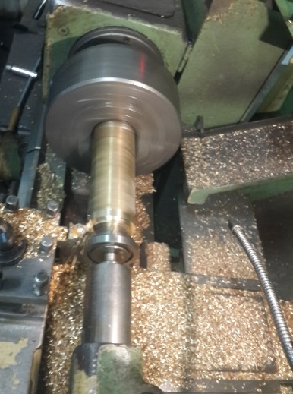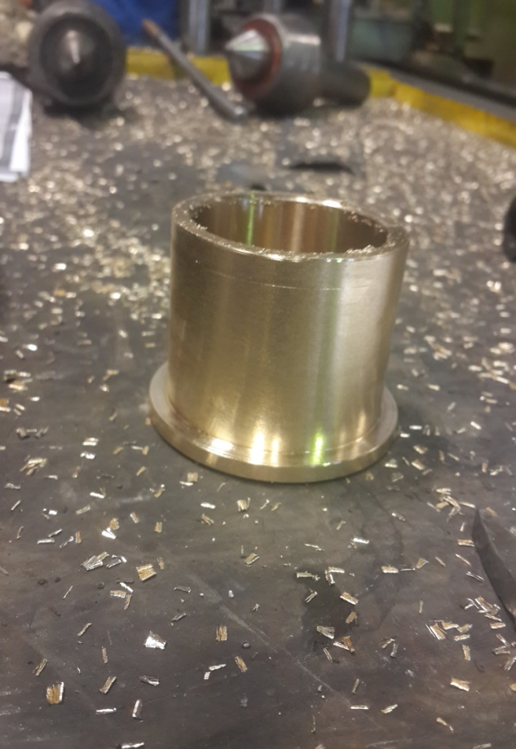
Şekil 1: Soğuk testere baskı silindirine ait burç

Teknik Resim: 1
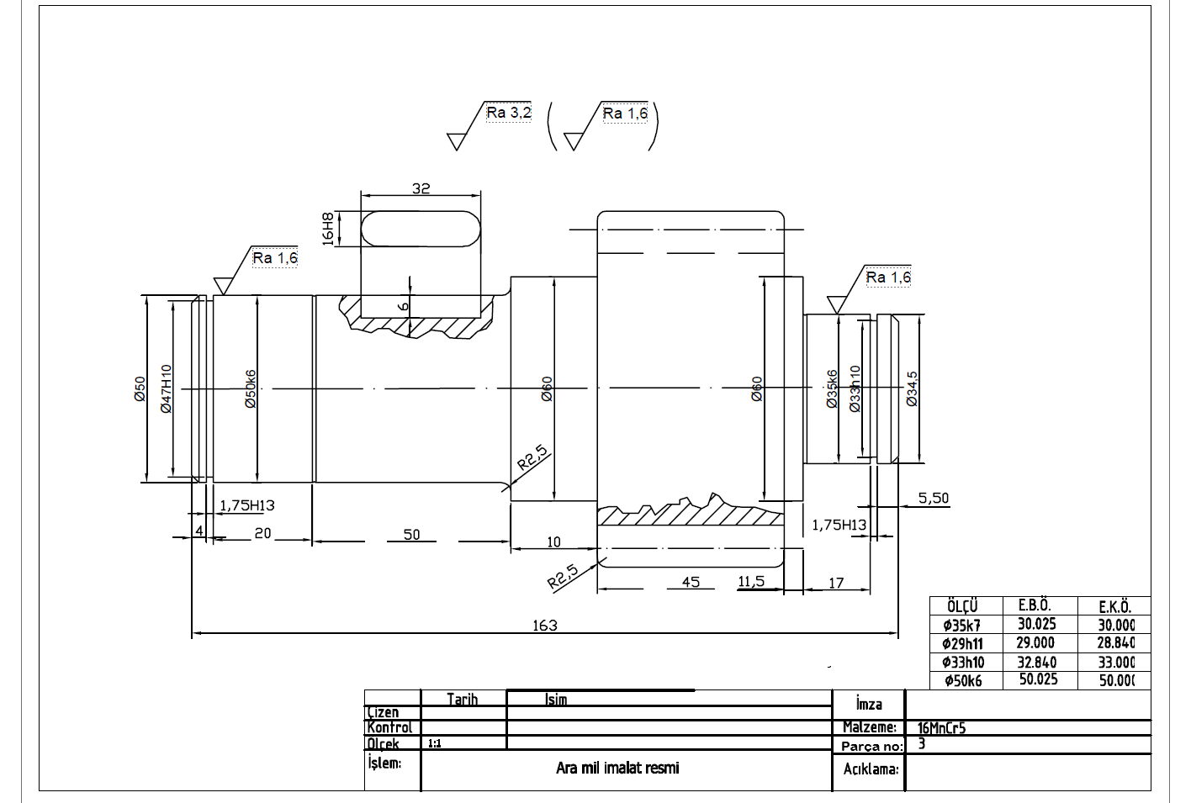

Tezgah/Üretim Yöntemi Adı: Üniversal Torna Tezgahı
Parça Adı: Fırın itici burcu
Resim Numarası: 2

İlgili tezgahta işlenen parçanın işlem basamakları
Dış çapı yaklaşık Ø 200 mm iç çapı Ø 100 mm ölçülerinde temin edilen sarı malzemeden talaş kaldırılarak dış çapı Ø 190 mm ye getirildi.
Daha sonra iç tornalama ile iç çap Ø 110 mm ölçüsüne getirildi.
Parça uzunluğu 43 mm olacak şekilde kesilerek fırın iticilerine ait burç üretilmiş oldu.
2 adet üretilmiştir.
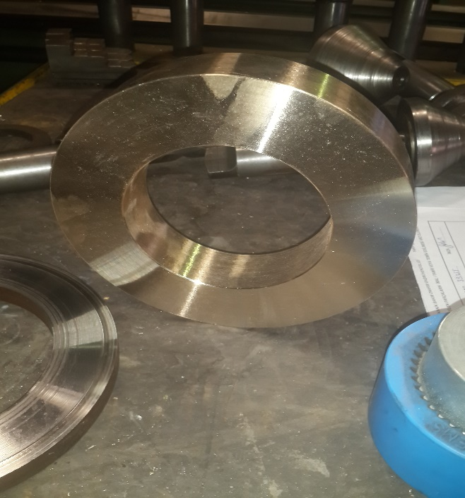
Şekil 2: Fırın itici burcu

Teknik Resim: 2

B Tezgahının/ Üretim Yönteminin Tanıtılması
Bu bölümde kısaca tezgah/yöntem tanıtımı yapılacaktır.
.
.
.
.
.

Tezgah/Üretim Yöntemi Adı:
Parça Adı:
Resim Numarası: 3

İlgili tezgahta işlenen parçanın işlem basamakları

Not: Raporun sayfa sayısı kısıtlaması bulunmamaktadır. Ancak bu gereksiz bilgiler eklenip sayfa sayısının artırıldığı ve böylece raporun daha kabul edilebilir anlamına gelmeyecektir. Gerekli olduğu kadar sayfa kullanınız. Burada belirtilmeyen hususlarda Pamukkale Üniversitesi Makine Mühendisliği Bölümü Staj Raporu Hazırlama esasları geçerlidir.

Stajda Elde Edilen Kişisel ve Mesleki Kazanımlar

Raporun son sayfasına ise yapılan stajda elde edilen kişisel ve mesleki kazanımlar yazılacaktır.

